物件番号 | １ | （４） 立 面 図
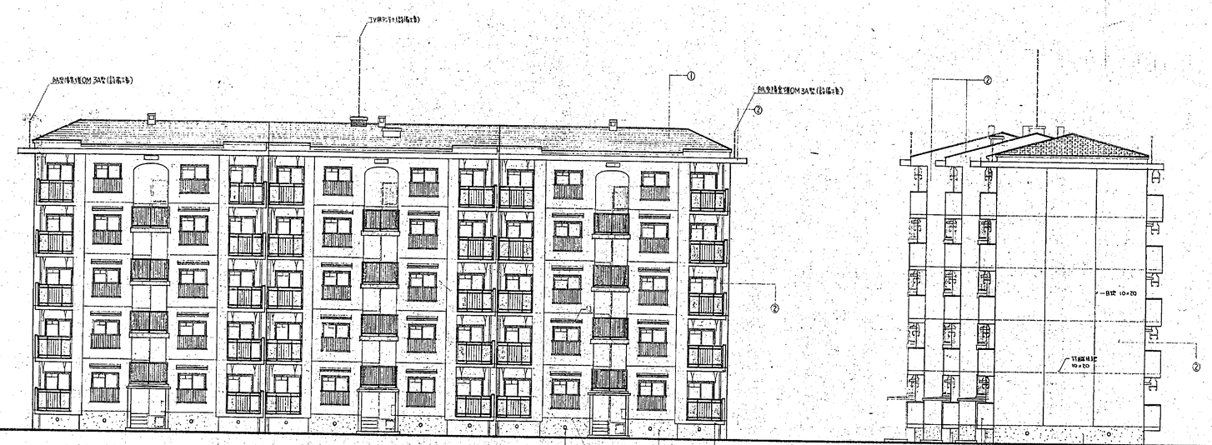
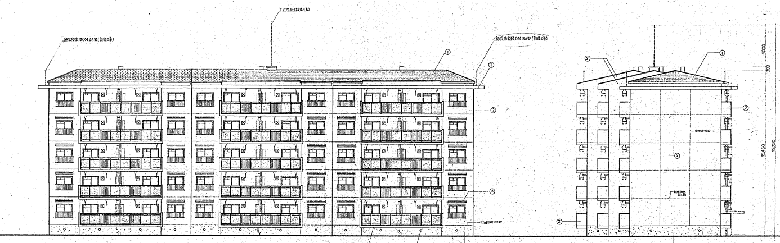
※図面と現状が異なる場合は、現状を優先します。
西側 南側
東側 北側

